ОТЗЫВ

руководителя на выполнение выпускной квалификационной работы (ВКР) студентом института очного образования группы КМБО-03-16

Гогиняна Бориса Андреевича

Выпускная квалификационная работа студента Гогиняна Б.А. посвящена сравнению программных пакетов для рендеринга и алгоритмов трассировки, реализованных в них.

В процессе работы студент Гогинян Б.А. провел анализ множества различных источников, в том числе и англоязычных.

В ходе работы был произведен набор нескольких трехмерных сцен, на их основе были получены: набор из нескольких экспериментальных изображений и эталонное изображение, с которым проводилось сравнение. На основе проведенных исследований был выполнен расчет качества экспериментального изображения в сравнении с эталонным в зависимости от отведенного под рендеринг времени.

На протяжении всего периода работы студент зарекомендовал себя как добросовестный специалист, способный самостоятельно трудиться и успешно применять знания, полученные в процессе обучения. В процессе работы подходил творчески к решению технических вопросов, проявляя личную инициативу в создании моделей трехмерных сцен и определении используемой метрики сравнения.

Недостатком работы является излишне большой объем теоретической справки по физическим законам и «Физически-корректному рендерингу».

В то же время, необходимо отметить самостоятельную деятельность, что компенсирует несовершенство отдельных решений при создании выпускной квалификационной работы.

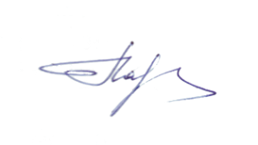Выпускная квалификационная работа выполнена в полном объеме, отвечает основным требованиям и заслуживает оценки «отлично», а выпускник Гогинян Б.А. достоин присвоения квалификации бакалавра по направлению «Прикладная математика и информатика».

Руководитель ВКР: к.т.н., доцент _____________ Парфенов Д.В.